Об утверждении Плана по управлению пастбищами и их использованию по Сандыктаускому району на 2023-2024 годы
Решение Сандыктауского районного маслихата Акмолинской области от 6 сентября 2023 года № 5/5
В соответствии с подпунктом 15) пункта 1 статьи 6 Закона Республики Казахстан от 23 января 2001 года "О местном государственном управлении и самоуправлении в Республике Казахстан", подпунктом 1) статьи 8 Закона Республики Казахстан "О пастбищах", Сандыктауский районный маслихат РЕШИЛ:
1. Утвердить прилагаемый План по управлению пастбищами и их использованию по Сандыктаускому району на 2023-2024 годы.
2. Настоящее решение вводится в действие по истечении десяти календарных дней после дня его первого официального опубликования и распространяется на правоотношения, возникшие с 1 января 2023 года.
Председатель маслихата | Г.Мустафина
Утвержден решением
Сандыктауского районого маслихата
от 6 сентября 2023 года
№ 5/5
План по управлению пастбищами и их использованию по Сандыктаускому району на 2023-2024 годы
1) Схема (карта) расположения пастбищ на территории Сандыктауского района в разрезе категорий земель, собственников земельных участков и землепользователей на основании правоустанавливающих документов (приложение 1 к Плану по управлению пастбищами и их использованию по Сандыктаускому району на 2023-2024 годы);
2) Приемлемые схемы пастбищеоборотов (приложение 2 к Плану по управлению пастбищами и их использованию по Сандыктаускому району на 2023-2024 годы);
3) Карта с обозначением внешних и внутренних границ и площадей пастбищ, в том числе сезонных, объектов пастбищной инфраструктуры (приложение 3 к Плану по управлению пастбищами и их использованию по Сандыктаускому району на 2023-2024 годы);
4) Схема доступа пастбищепользователей к водоисточникам (озерам, рекам, прудам, копаням, оросительным или обводнительным каналам, трубчатым или шахтным колодцам) составленную согласно норме потребления воды (приложение 4 к Плану по управлению пастбищами и их использованию по Сандыктаускому району на 2023-2024 годы);
5) Схема перераспределения пастбищ для размещения поголовья сельскохозяйственных животных физических и (или) юридических лиц, у которых отсутствуют пастбища, и перемещения его на предоставляемые пастбища (приложение 5 к Плану по управлению пастбищами и их использованию по Сандыктаускому району на 2023-2024 годы);
6) Схема размещения поголовья сельскохозяйственных животных на отгонных пастбищах физических и (или) юридических лиц, не обеспеченных пастбищами, расположенными при селе, сельском округе (приложение 6 к Плану по управлению пастбищами и их использованию по Сандыктаускому району на 2023-2024 годы);
7) Календарный график по использованию пастбищ, устанавливающий сезонные маршруты выпаса и передвижения сельскохозяйственных животных (приложение 7 к Плану по управлению пастбищами и их использованию по Сандыктаускому району на 2023-2024 годы);
8) Схемы включения в План по управлению пастбищами и их использованию по Сандыктаускому району на 2023-2024 годы пастбищ изъятых за период 2022, первое полугодие 2023 года, добровольных отказов.
Приложение 1 к
Плану по управлению пастбищами
и их использованию по Сандыктаускому
району на 2023-2024 годы
Схема (карта) расположения пастбищ на территории Сандыктауского района в разрезе категорий земель, собственников земельных участков и землепользователей на основании правоустанавливающих документов

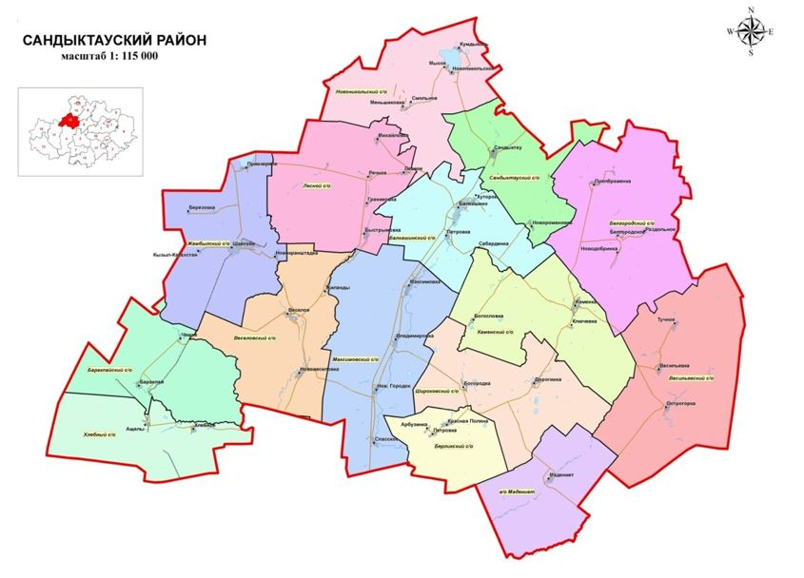

Список собственников земельных участков и землепользователей, прилагаемый к схеме (карте) расположения пастбищ Сандыктауского района
1. | Абилов АлтынбекТельманулы
2. | Бектемисов Дулат Жазгалиевич
3. | Колесник Александр Михайлович
4. | Ботин Жанайдар Оспанович
5. | Нуралин Салимжан Мирамович
6. | Досмуханов Кайрат Айдарханович
7. | Досмуханов Кабдулмурат Айдарханович
8. | Кинжалин Серик Муратбекович
9. | Кулюбаев Гизатолла Турсунович
10. | Досмуханов Марат Айдарханович
11. | Сейтжанов Мухажан Негометжанович
12. | Любимова Елена Анатольевна
13. | Шаймурзин Елюбай Кабылсерикович
14. | Досмуханов Талгат Айдарханович
15. | Тлеубаев Дауренбек Каппасович
16. | Асадов Физули Шакили-Оглы
17. | Косманов Жамбул Амиргалиевич
18. | Темеркулов Джексембек Джамухамедович
19. | Дарбазанов Михаил Хасанович
20. | Жуковский Игорь Генадьевич
21. | Белик Николай Николаевич
22. | Хасенов Кайрат Сансызбаевич
23. | Миронов Николай Алексеевич
24. | Белуха Валерия Владимировна
25. | Рау Олег Федорович
26. | Архипов Анатолий Александрович
27. | Докаева Таисия Шариповна
28. | Анапин Жумабай Камидулович
29. | Умербекова Фарида Байжумановна
30. | Малгаждаров Айган Тлеукобылович
31. | Жандарбекова Ырсжан Апаккызы
32. | Алпысбаев Нияз Есенгельдинович
33. | Асылбеков СайранбекТемирханович
34. | Салимжанов Уранбек Кабдулович
35. | Алпысбаев Есмурза Кубешевич
36. | Мирзоев Намик Валиш-Оглы
37. | Кулахметов Жумабай Тулькибаевич
38. | Машранов Бекжан Коппасович
39. | Часовитина Татьяна Ивановна
40. | Жакиялин Жанбырбай Тулегенович
41. | Жабикеев Кенжебай Аппакович
42. | Машранов Арман Дулатович
43. | Амрин Агайдар Дарбаевич
44. | Гербаев Магомед-Сали Ханкович
45. | Мейрамов Казыбек Ондасынович
46. | Межидов Хусейн
47. | Дашаев Эмрен Абасович
48. | Абуев Рамзан Лечиевич
49. | Досымбеков Махамбет Жуносович
50. | Умаров Ломали М.
51. | Клятский В.Н.
52. | Казанков С.Н./Казанков В.Н.
53. | Хучаев Жабраил Мугданулы
54. | Чернов Игорь Васильевич
55. | Батешев Алке Молдабаевич
56. | Съезбеков Аскар Съезбекович
57. | Тукенов Айдос есенгельдинович
58. | Есенбаев Кайрат Сеилбекулы
59. | Исмаилов Нарбота Жалимбаевич
60. | Есенбаев Сакен Кожабекович
61. | Сайдалинов Ербол Желкайдарович
62. | Алтенов Уралбай Курмангалиевич
63. | Кених Василий Васильевич
64. | Нурмухан Нияз Айдарбекулы
65. | Селимханов Рамзан Шуаипович
66. | Газиев Вахид Масаевич
67. | Рожапов Хезир Илесович
68. | Берсункаев Абу Ромозанович
69. | Дадаев Исраил Каримович
70. | Байсаров Ахият Магомедович
71. | Дашаев Магамед Насвалович
72. | Джабраилова Роза Салмановна
73. | Абаев Исрапил Джабраилович
74. | Каримов Хамзат Харонович
75. | Магамадов Зейламх Эльмарзович
76. | Загаев Дога Алсолтович
77. | Модырбиев Хансултан
78. | Дудуркаев Хусейн Хамитович
79. | Загаев Али Алсолтович
80. | Успанов Аслан Саламбекович
81. | Дудуркаев И.Э.
82. | Уциев Юсуп Пацуевич
83. | Уциев А.М.
84. | Акулов Игорь Генадьевич
85. | Миронов Николай Алексеевич
86. | Маклаков Н.И.
87. | Нуралиев А.Ж.
88. | Тамбовцев Николай Николаевич
89. | Тулеген Биржан Тулебергенович
90. | Тамбовцев Юрий Николаевич
91. | Акмаганбетовой Зауре Салкеновне
92. | Чернышев В.Н.
93. | Санбаева Жумаш Капановна
94. | Болкоев Муса Ахмедович
95. | Абуев Махмуд Магомед-Салиевич
96. | Кузданов Еркен Муратович
97. | Тамбовцев Николай Николаевич
98. | Прокопьев Д.А.
99. | Даутов Жаналы
100. | Ботвинов Михаил Иванович
101. | Баубеков Мурат Мухамбетович
102. | Гарифулина Мадина Кудайбергеновна
103. | Шадиев Мусса Заудинович
104. | Деобальд Леонид Андреевич
105. | Барахоев Яхя Хамидович
106. | Тамбовцев Петр Николаевич
107. | Шмит Александр Александрович
108. | Тасеменов КайдарТасеменович
109. | Омаров Талгат Сейтмухамбетович
110. | Барахоев Яхя Хамидович
111. | Черемнов Александр Петрович
112. | Абрамян Мариэтта Аргамовна
113. | Кыдырбекова Мина Темирбековна
114. | Емельянов А.А.
115. | Сыркин Анатолий Анатольевич
116. | Любимова Елена Анатольевна
117. | Перфилов Александр Сергеевич
118. | Любимов Артем Витальевич
119. | Капышева Салтанат
120. | Какаева Яхита Заиндыновна
121. | Борона Юрий Алексеевич
122. | Наукенов Канат Бекежанович
123. | Любимов Виталий Юрьевич
124. | Мустафин Муратбек Абдугапарович
125. | Жеребков Александр Анатольевич
126. | Жетписбаев Болат Абуталипович
127. | Альжапаров Темирболат Муханбетрахимович
128. | Шахтамиров Ибрагим Алвадиевич
129. | Наумец Степан Иванович
130. | Искакова Алия Валерьевна
131. | Зорин Владимир Андреевич
132. | Аяпбергенов Жабай Каппасович
133. | Мадарбиев Иса Иагамедович
134. | Борона Юрий Александрович
135. | Любимов Артем Витальевич
136. | Закусилов Александр Александрович
137. | Копайцов.В.М.
138. | Альбекова Ш.Д
139. | Баисов А.К.
140. | Абилов АлтынбекТельманулы
141. | Уйсимбаев Азат Умербекович
Негосударственные селькохозяйственные организации
1 | Товарищество с ограниченной ответственностью "ПЗ Балкашинский"
2 | Товарищество с ограниченной ответственностью "Свободное"
3 | Товарищество с ограниченной ответственностью "Спасское-Агро"
4 | Товарищество с ограниченной ответственностью "СХП Грицаев и К"
5 | Товарищество с ограниченной ответственностью "Максимовское"
6 | Товарищество с ограниченной ответственностью "СХП 1 Мая"
7 | Товарищество с ограниченной ответственностью "Максимовское"
8 | Товарищество с ограниченной ответственностью "Граниковское"
9 | Товарищество с ограниченной ответственностью "Сандыктау"
10 | Товарищество с ограниченной ответственностью "Жабай"
11 | Товарищество с ограниченной ответственностью "Белгородское"
12 | Товарищество с ограниченной ответственностью "Ключевка"
13 | Товарищество с ограниченной ответственностью "Каменка и Д"
14 | Товарищество с ограниченной ответственностью "КолосЗолотаяНива"
15 | Товарищество с ограниченной ответственностью "Нина и Виктория"
16 | Товарищество с ограниченной ответственностью "Улан-1"
17 | Товарищество с ограниченной ответственностью "Мадениет"
18 | Товарищество с ограниченной ответственностью "Алюр Агро"
19 | Товарищество с ограниченной ответственностью "Барт"
20 | Товарищество с ограниченной ответственностью "СХП Самат"
21 | Товарищество с ограниченной ответственностью "Бастау Агро С"
22 | Товарищество с ограниченной ответственностью "Байдалы"
23 | Товарищество с ограниченной ответственностью "СХП Байдалы 2"
24 | Товарищество с ограниченной ответственностью "Жыланды-2004"
25 | Товарищество с ограниченной ответственностью "СХП НАН"
26 | Товарищество с ограниченной ответственностью "Широкое"
27 | Товарищество с ограниченной ответственностью "Алтын-Жер"
28 | Товарищество с ограниченной ответственностью "Сандыктау-Колос"
29 | Товарищество с ограниченной ответственностью "СХП Дулат"
30 | Товарищество с ограниченной ответственностью "УНИ"
31 | Товарищество с ограниченной ответственностью "Балкашинский ПДУ"
32 | Товарищество с ограниченной ответственностью "Заман"
33 | Товарищество с ограниченной ответственностью "Кайырлы"
34 | Товарищество с ограниченной ответственностью "СПХ Умаров"
35 | Товарищество с ограниченной ответственностью "Ульзана"
36 | Товарищество с ограниченной ответственностью "ПКФ Новоникольское"
37 | Товарищество с ограниченной ответственностью "УНИ"
38 | Товарищество с ограниченной ответственностью "Алтын-Жер"
39 | Товарищество с ограниченной ответственностью "Элина"
40 | Товарищество с ограниченной ответственностью "Сандыктау-Агро"
41 | Товарищество с ограниченной ответственностью "Агро-Шанс"
42 | Товарищество с ограниченной ответственностью "Родной край"
43 | Товарищество с ограниченной ответственностью "Агро-LАКЕ"
44 | Товарищество с ограниченной ответственностью "СХП Ардак"
45 | Товарищество с ограниченной ответственностью "Шан-Агро"
46 | Товарищество с ограниченной ответственностью "Труд"
47 | Товарищество с ограниченной ответственностью "Керегетас"
48 | Товарищество с ограниченной ответственностью "US Agro"
49 | Товарищество с ограниченной ответственностью "Жаксылык"
50 | Сельскохозяйственный производственный кооператив "Богородка"
51 | Товарищество с ограниченной ответственностью "Нур-Даур group"
52 | Сельскохозяйственный производственный кооператив "Ак жол 2014"
Приложение 2 к
Плану по управлению пастбищами
и их использованию по Сандыктаускому
району на 2023-2042 годы
Приемлемые схемы пастбищеоборотов
Годы | Загон 1 | Загон 2 | Загон 3 | Загон 4
2023 | весенне-летний сезон 1 | Летний сезон 2 | Осенний сезон 3 | Отдыхающий загон
2024 | Отдыхающий загон | весенне-летний сезон 1 | Летний сезон 2 | Осенний сезон 3
Примечание: 1, 2, 3, 4 - очередность использования загонов в году.
Приложение 3 к
Плану по управлению пастбищами
и их использованию по Сандыктауского
району на 2023-2024 годы
Карта с обозначением внешних и внутренних границ и площадей пастбищ, в том числе сезонных, объектов пастбищной инфраструктуры
Площади сезонных пастбищ по Сандыктаускому району составляет 137 690,4 гектаров. В том числе на землях сельскохозяйственного назначения 75 593,64 гектаров, на землях населенных пунктов 47 331,5 гектаров, на землях запаса 12 519 гектаров.

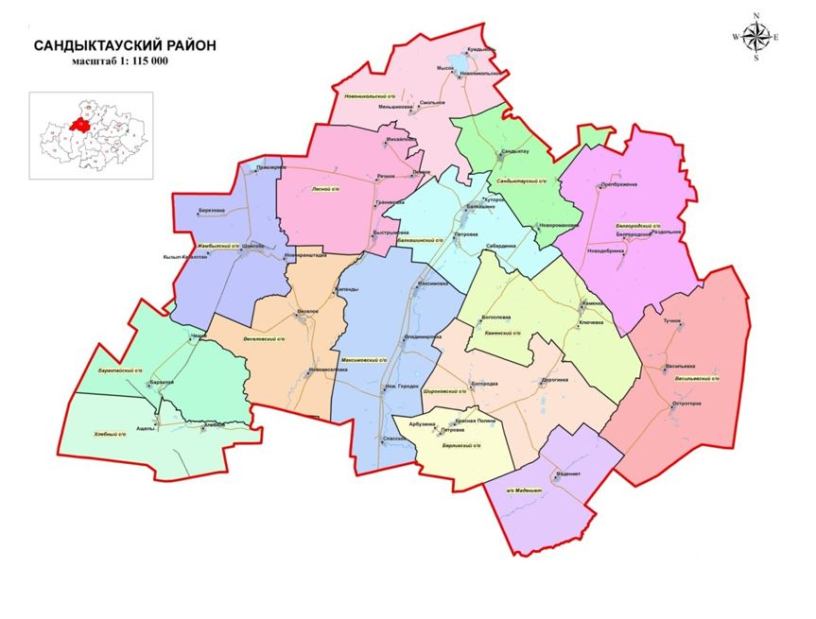

Приложение 4 к
Плану по управлению пастбищами
и их использованию по Сандыктаускому
району на 2022-2023 годы
Схема доступа пастбищепользователей к водоисточникам (озерам, рекам, прудам, копаням, оросительным или обводнительным каналам, трубчатым или шахтным колодцам), составленную согласно норме потребления воды
Среднесуточная норма потребления воды на одно сельскохозяйственное животное определяется в соответствии с пунктом 9 Правил рационального использования пастбищ, утвержденных приказом Заместителем Премьер-Министра Республики Казахстан – Министра сельского хозяйства Республики Казахстан от 24 апреля 2017 года № 173 (зарегистрировано в Реестре государственной регистрации нормативных правовых актов за № 15090).
Оросительных или обводнительных каналов на территории района не имеется.
Схемы доступа пастбищепользователей к водоисточникам.

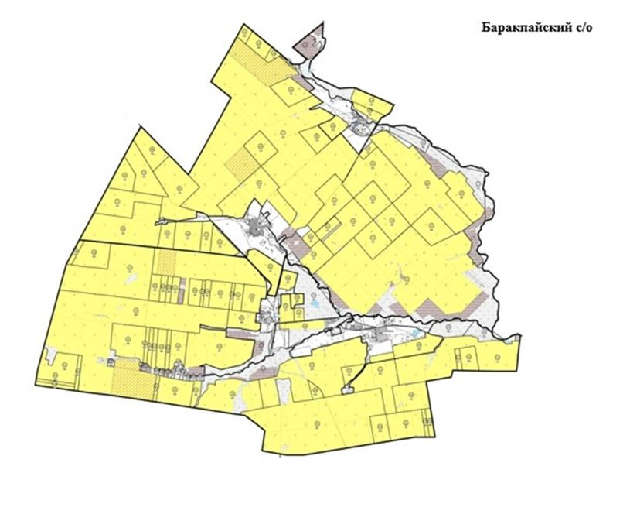

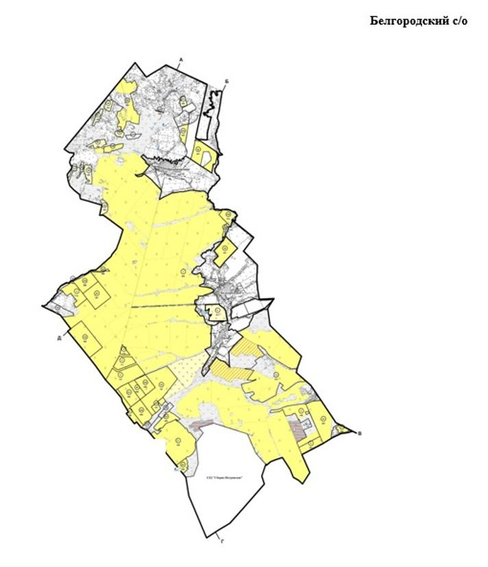

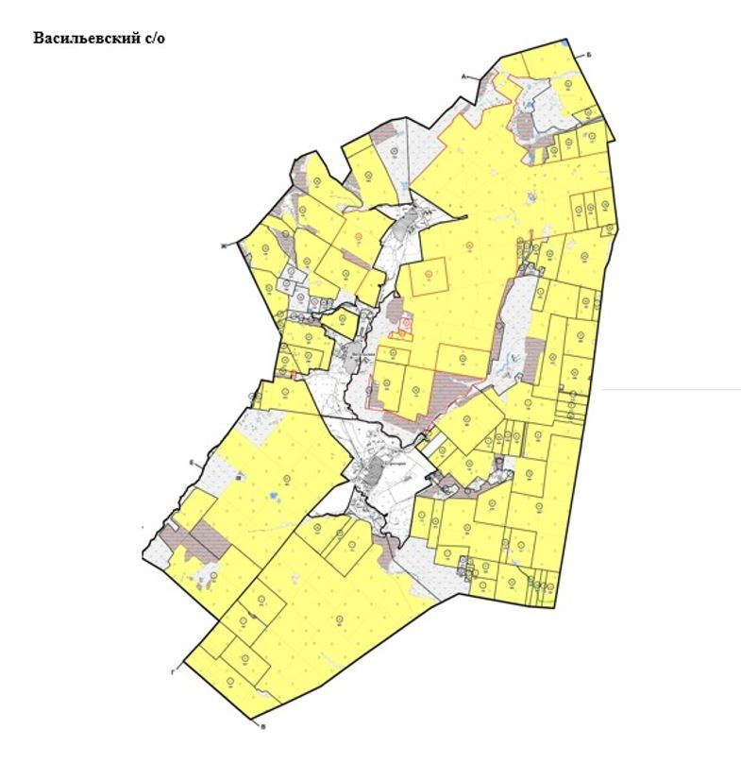

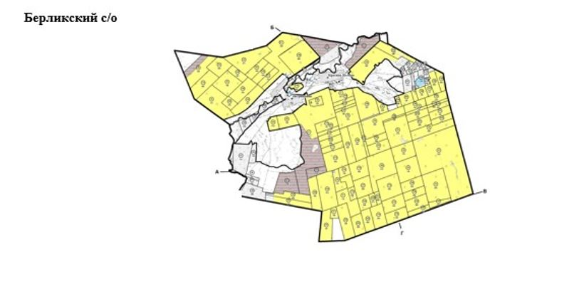

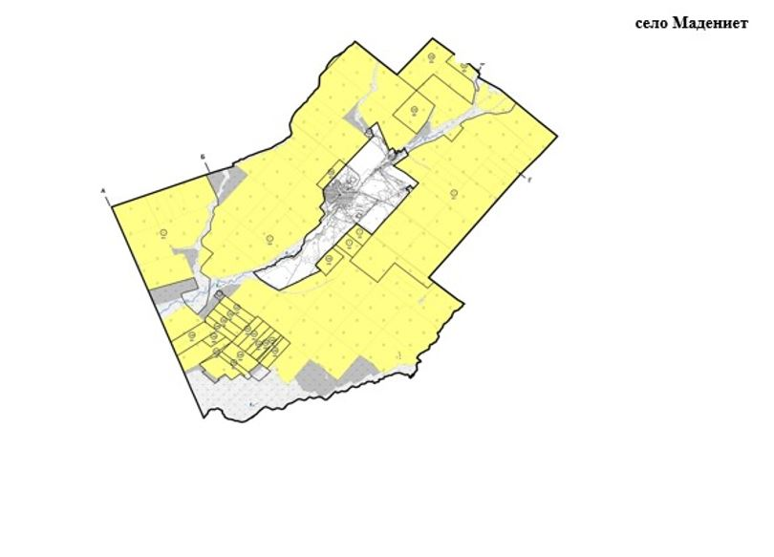

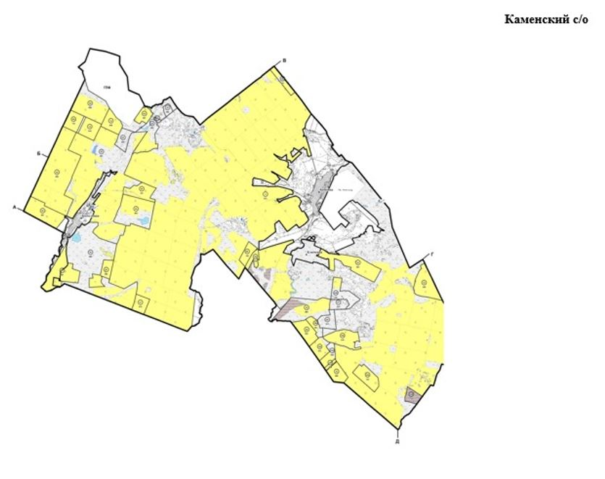

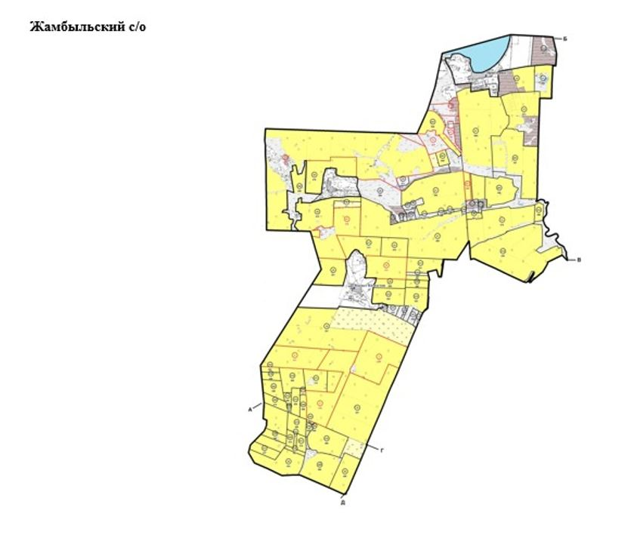

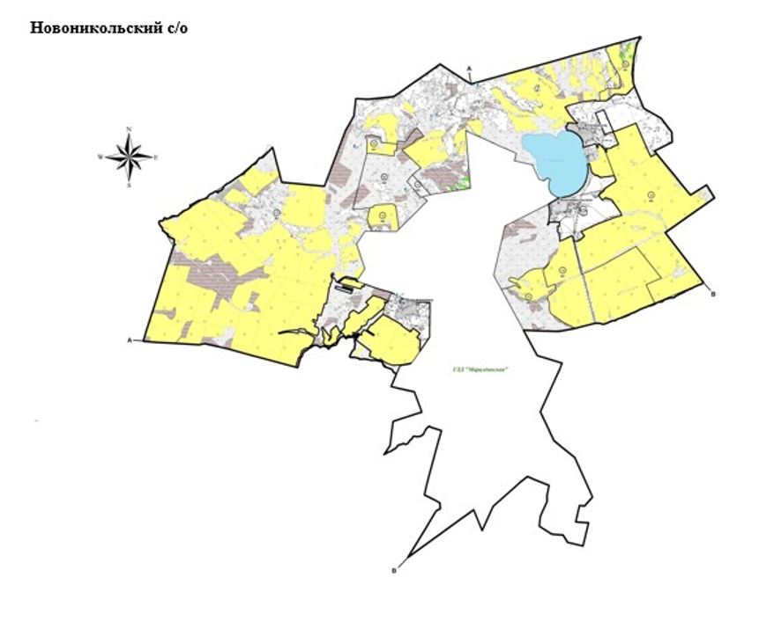

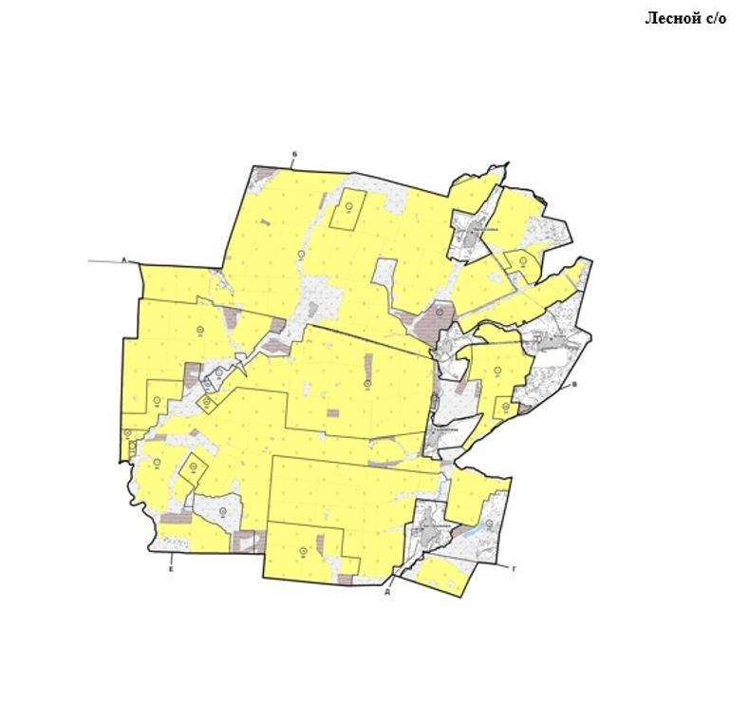

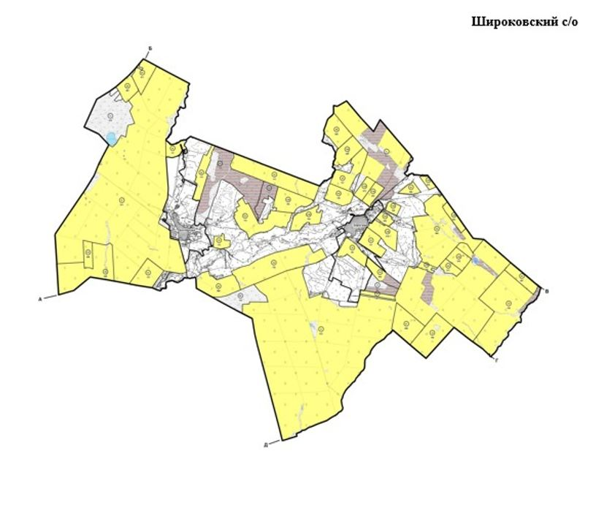

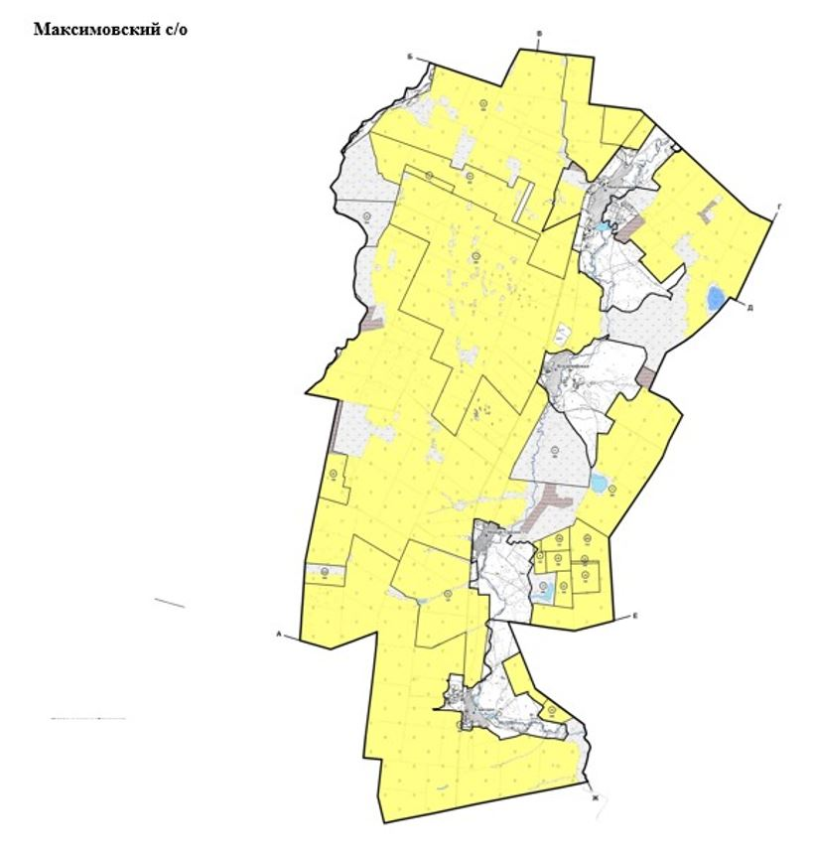

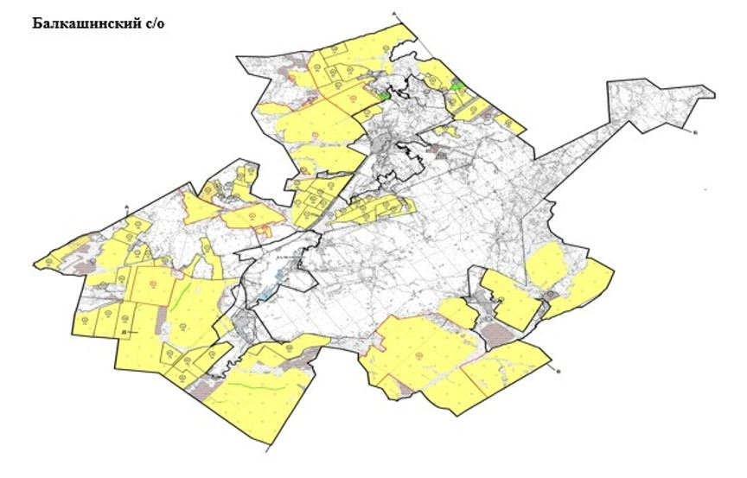

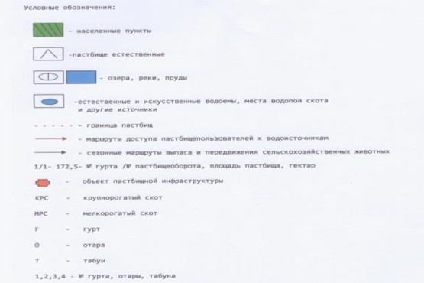

Приложение 5 к
Плану по управлению пастбищами
и их использованию по Сандыктаускому
району на 2023-2024 годы
Схема перераспределения пастбищ для размещения поголовья сельскохозяйственных животных физических и (или) юридических лиц, у которых отсутствуют пастбища, и перемещения его на предоставляемые пастбища

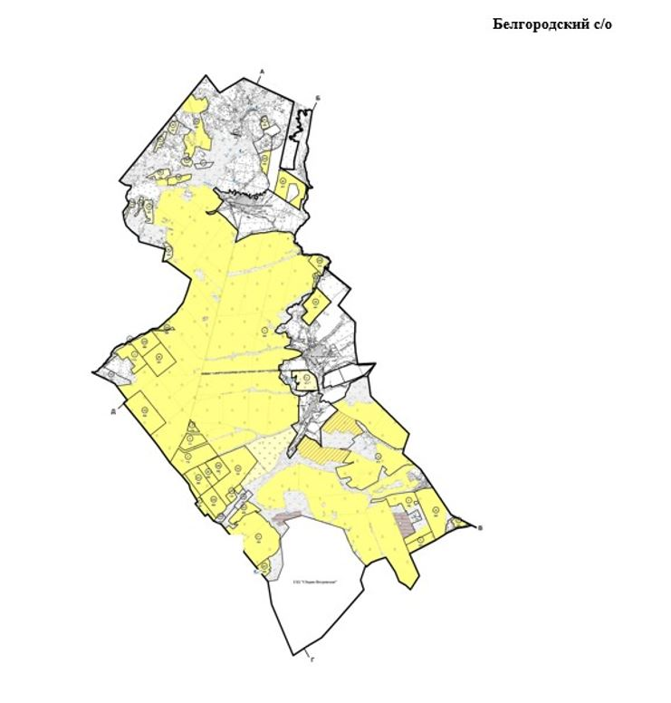

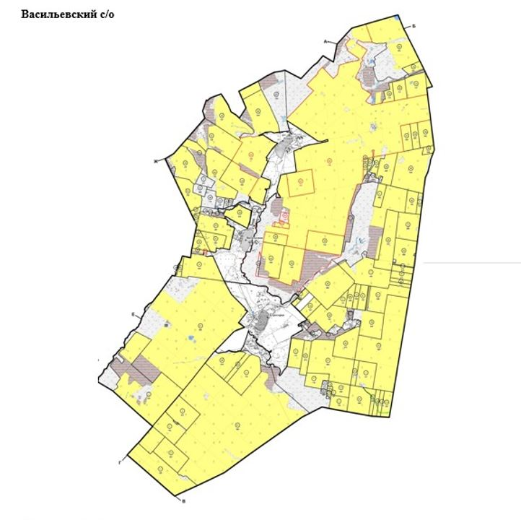

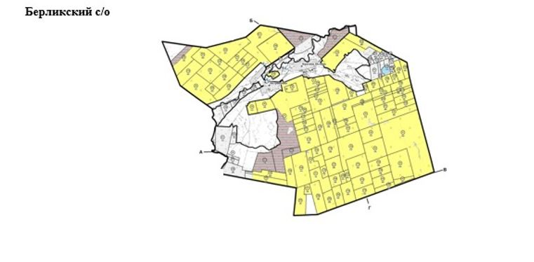

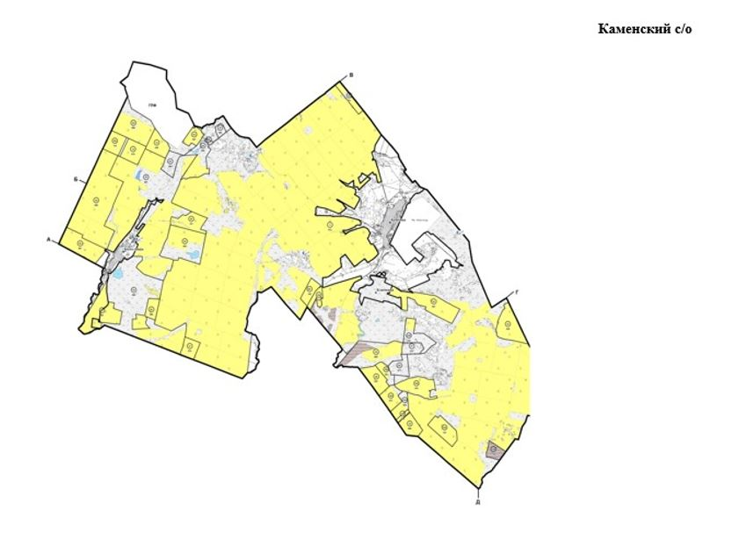

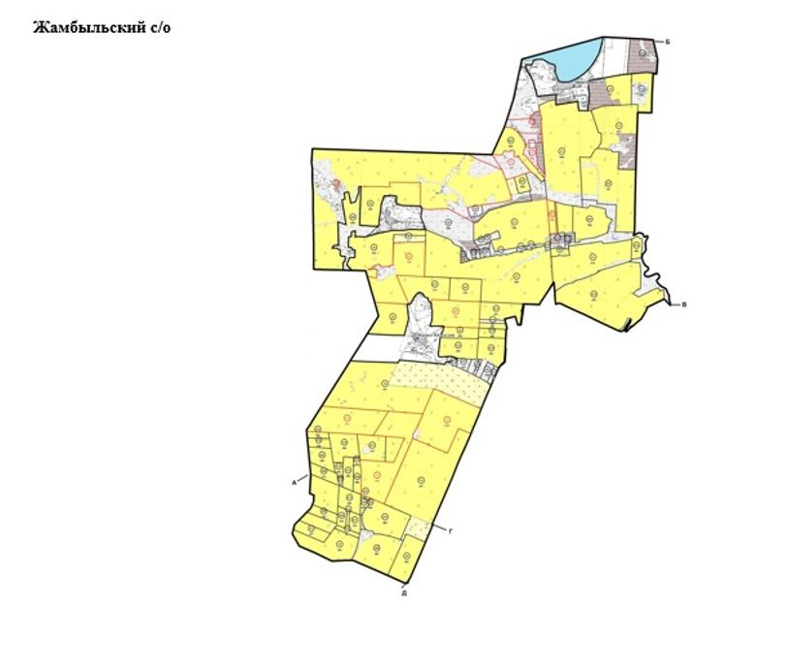

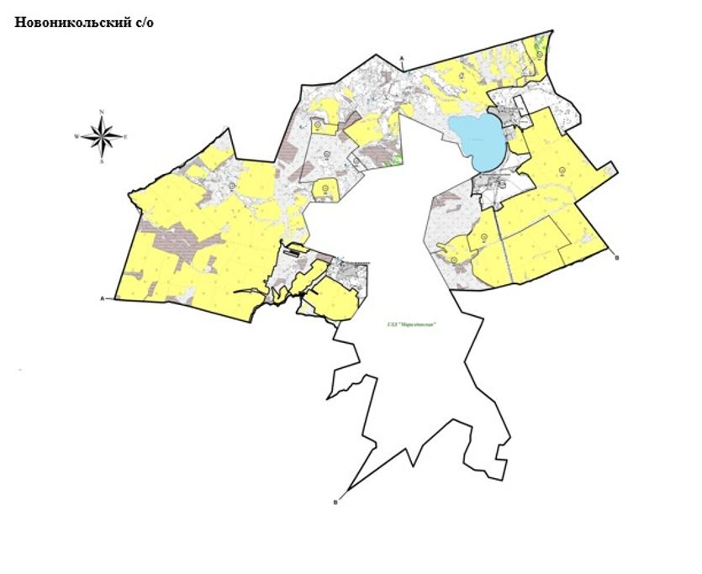

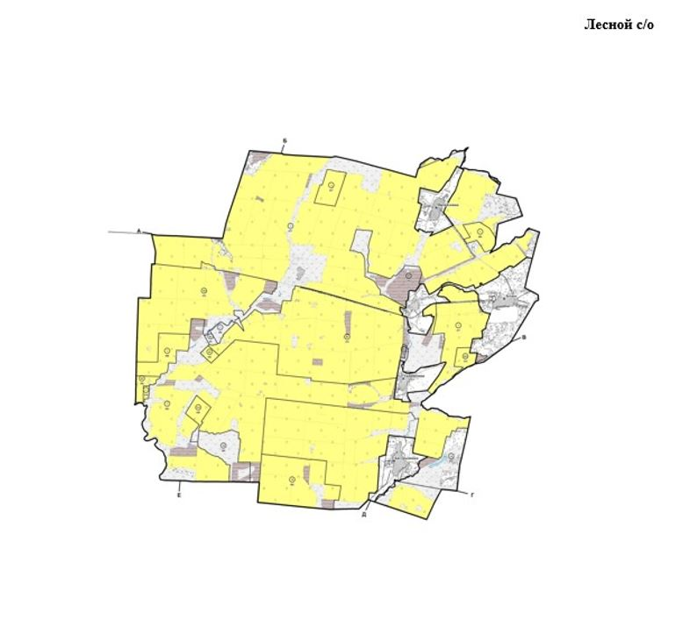

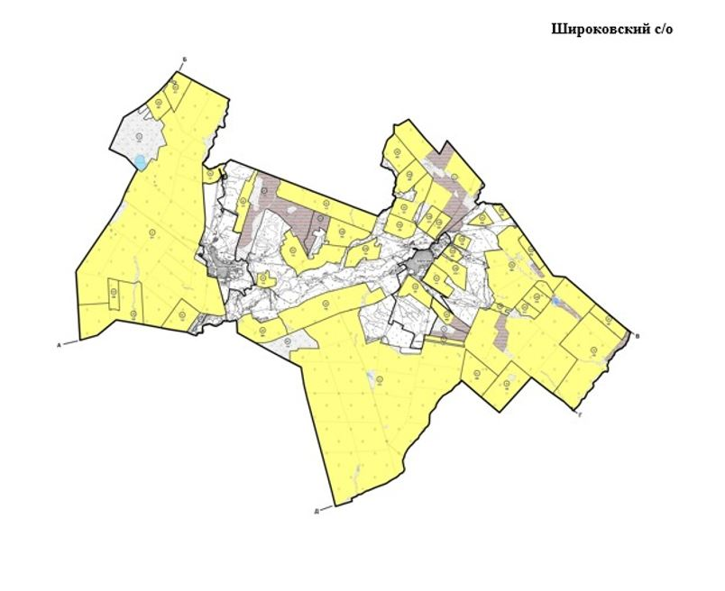

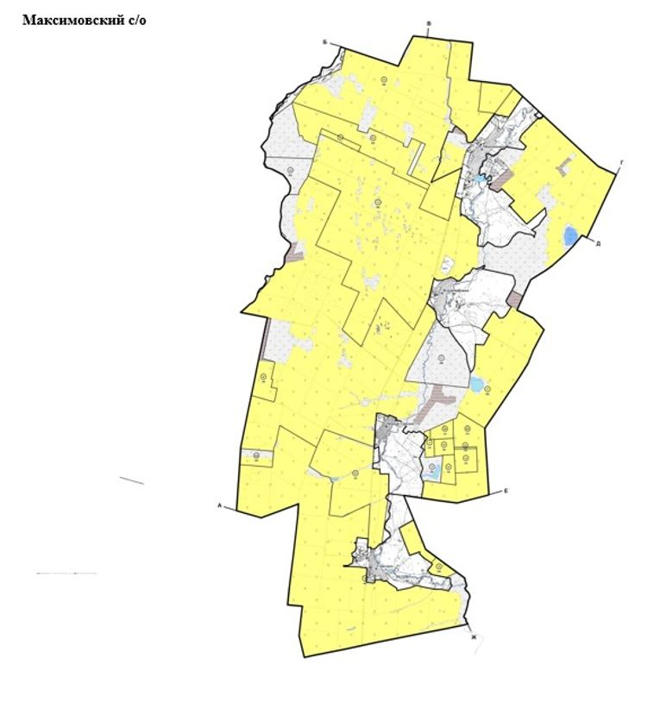

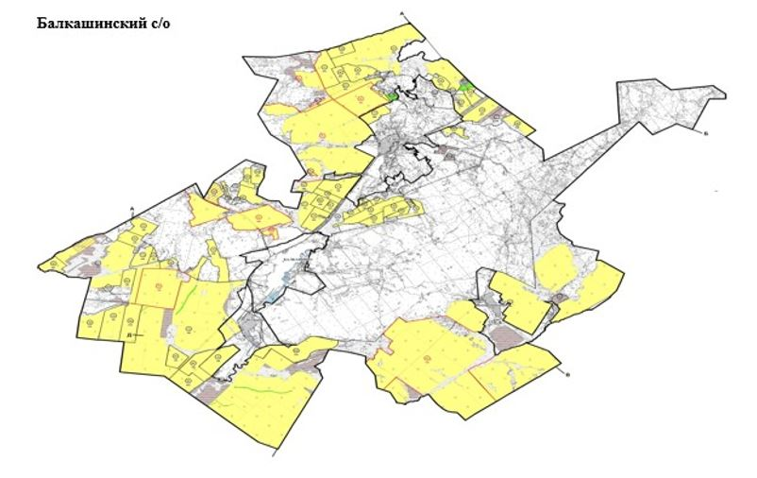

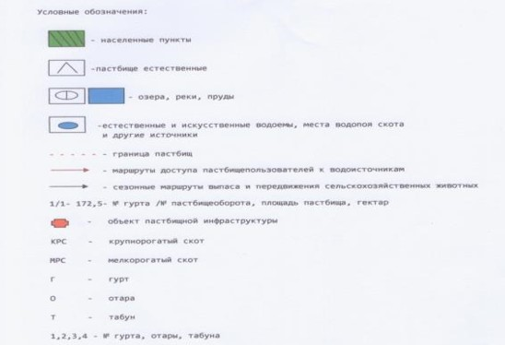

Приложение 6 к
Плану по управлению пастбищами
и их использованию по Сандыктаускому
району на 2023-2024 годы
Схема размещения поголовья сельскохозяйственных животных на отгонных пастбищах физических и (или) юридических лиц, не обеспеченных пастбищами, расположенными при селе, сельском округе

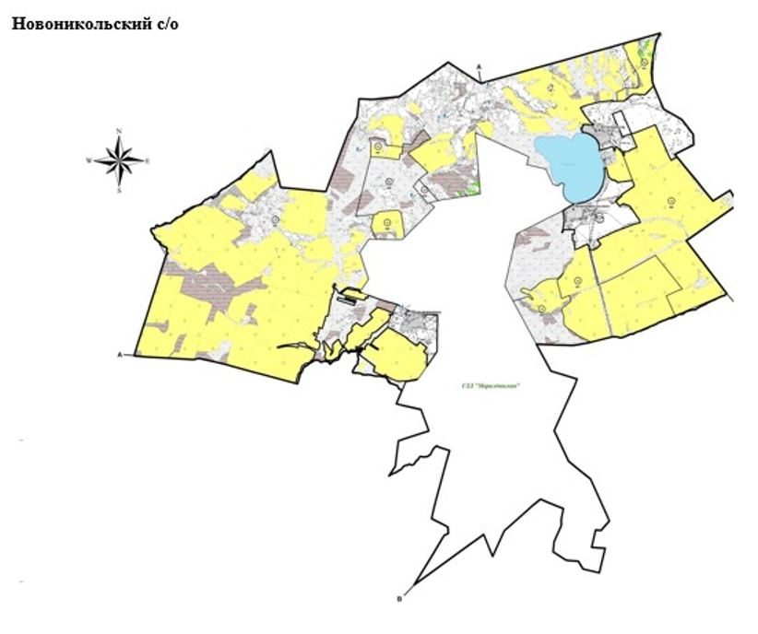

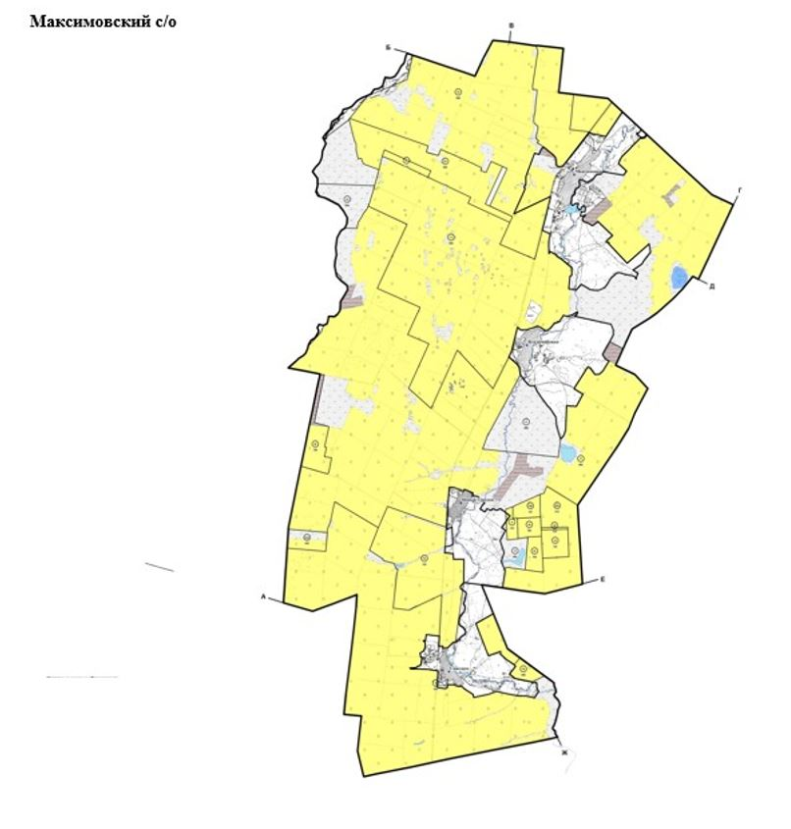

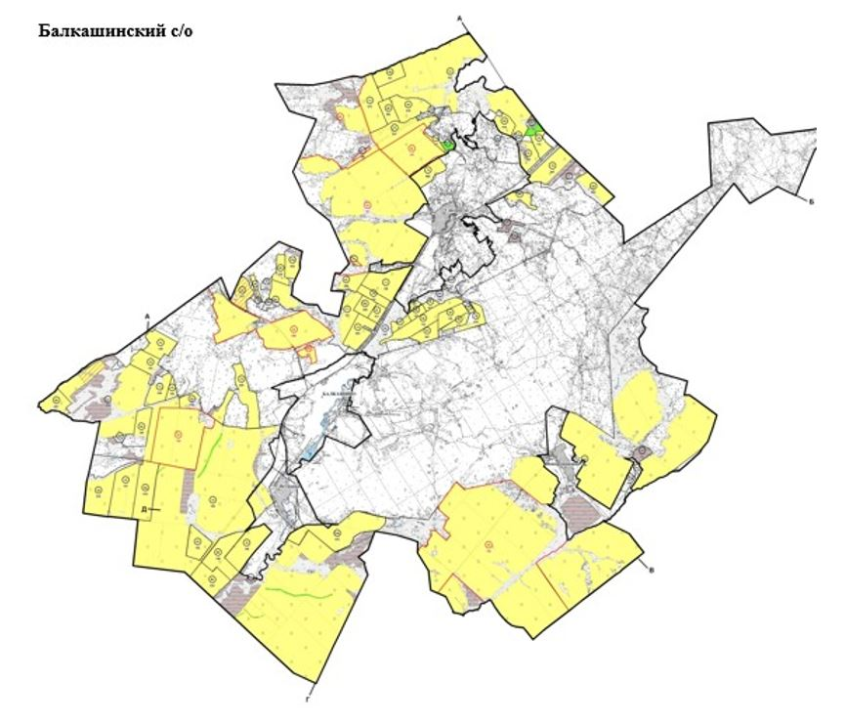

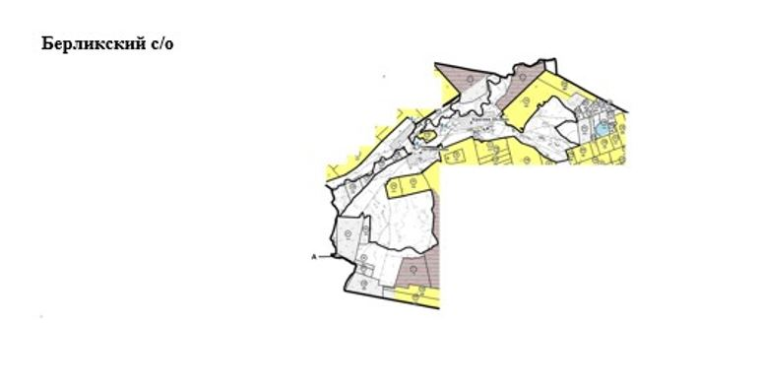

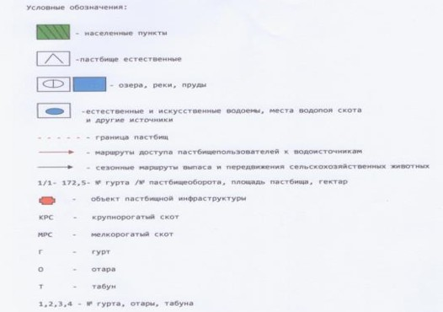

Приложение 7 к
Плану по управлению пастбищами
и их использованию по Сандыктаускому
району на 2023-2024 годы
Календарный график по использованию пастбищ, устанавливающий сезонные маршруты выпаса и передвижения сельскохозяйственных животных
№ | Наименование сел, сельских округов | Количествозагонов в 2023году
 |  | 1 | 2 | 3 | 4
1 | Балкашинский | весенне-летний сезон | летний сезон | летне-осенний сезон | Отдыхающий загон
2 | Баракпайский | весенне-летний сезон | летний сезон | летне-осенний сезон | Отдыхающий загон
3 | Белгородский | весенне-летний сезон | летний сезон | Отдыхающий загон | летне-осенний сезон
4 | Берликский | весенне-летний сезон | Отдыхающий загон | летний сезон | летне-осенний сезон
5 | Васильевский | Отдыхающий загон | весенне-летний сезон | летний сезон | летне-осенний сезон
6 | Веселовский | весенне-летний сезон | летний сезон | летне-осенний сезон | Отдыхающий загон
7 | Жамбыльский | весенне-летний сезон | Отдыхающий загон | летний сезон | летне-осенний сезон
8 | Каменский | весенне-летний сезон | летний сезон | Отдыхающий загон | летне-осенний сезон
9 | Лесной | Отдыхающий загон | весенне-летний сезон | летний сезон | летне-осенний сезон
10 | Максимовский | весенне-летний сезон | летний сезон | Отдыхающий загон | летне-осенний сезон
11 | село Мадениет | весенне-летний сезон | летний сезон | летне-осенний сезон | Отдыхающий загон
12 | Новоникольский | весенне-летний сезон | Отдыхающий загон | летний сезон | летне-осенний сезон
13 | Сандыктауский | Отдыхающий загон | весенне-летний сезон | летний сезон | летне-осенний сезон
14 | Широковский | весенне-летний сезон | летний сезон | Отдыхающий загон | летне-осенний сезон
Продолжение таблицы
Количествозагонов в 2024 году
1 | 2 | 3 | 4
Отдыхающий загон | весенне-летний сезон | летний сезон | летне-осенний сезон
отдыхающий загон | весенне-летний сезон | летний сезон | летне-осенний сезон
весенне-летний сезон | летний сезон | летне-осенний сезон | отдыхающий загон
весенне-летний сезон | летний сезон | отдыхающий загон | летне-осенний сезон
весенне-летний сезон | отдыхающий загон | летний сезон | летне-осенний сезон
весенне-летний сезон | летний сезон | отдыхающий загон | летне-осенний сезон
весенне-летний сезон | летний сезон | отдыхающий загон | летне-осенний сезон
весенне-летний сезон | отдыхающий загон | летний сезон | летне-осенний сезон
весенне-летний сезон | отдыхающий загон | летний сезон | летне-осенний сезон
весенне-летний сезон | летний сезон | летне-осенний сезон | отдыхающий загон
весенне-летний сезон | летний сезон | отдыхающий загон | летне-осенний сезон
весенне-летний сезон | летний сезон | отдыхающий загон | летне-осенний сезон
весенне-летний сезон | летний сезон | летне-осенний сезон | отдыхающий загон
весенне-летний сезон | летний сезон | летне-осенний сезон | отдыхающий загон
Приложение 8 к
Плану по управлению пастбищами
и их использованию по Сандыктаускому
району на 2023-2024 годы
Таблица о возвращенных государству землях сельскохозяйственного назначения
п/н | Кадастровый номер | Площадь, га | Месторасположение  Вид угодья:  пастбища
1 | 01-004-021-135 | 87,8 | Широковский с/о, пастбища
2 | 01-004-021-138 | 186 | Широковский с/о, пастбища
3 | 01-004-002-891 | 224,3 | Сандыктауский с/о, пастбища
4 | 01-004-013-093 | 284 | Баракпайский с/о, пастбища
5 | 01-004-018-083 | 24 | Берликский с/о, пастбища
6 | 01-004-021-055 | 268 | Каменский с/о, пастбища
7 | 01-004-044-068 | 336,7 | Жамбылский с/о, пастбища
8 | 01-004-038-279 | 24 | Сандыктауский с/о, сенокосы
9 | 01-004-023-217 | 74 | Васильевский с/о, пастбище
10 | 01-004-049-181 | 39,5 | Веселовский с/о, пастбище
ИТОГО: |  | 1548,3
Схема расположения возвращенных государству землях сельскохозяйственного назначения, включенных в План по управлению пастбищами и их использованию по Сандыктаускому району на 2023-2024 годы (по порядку в соответствии с таблицей)

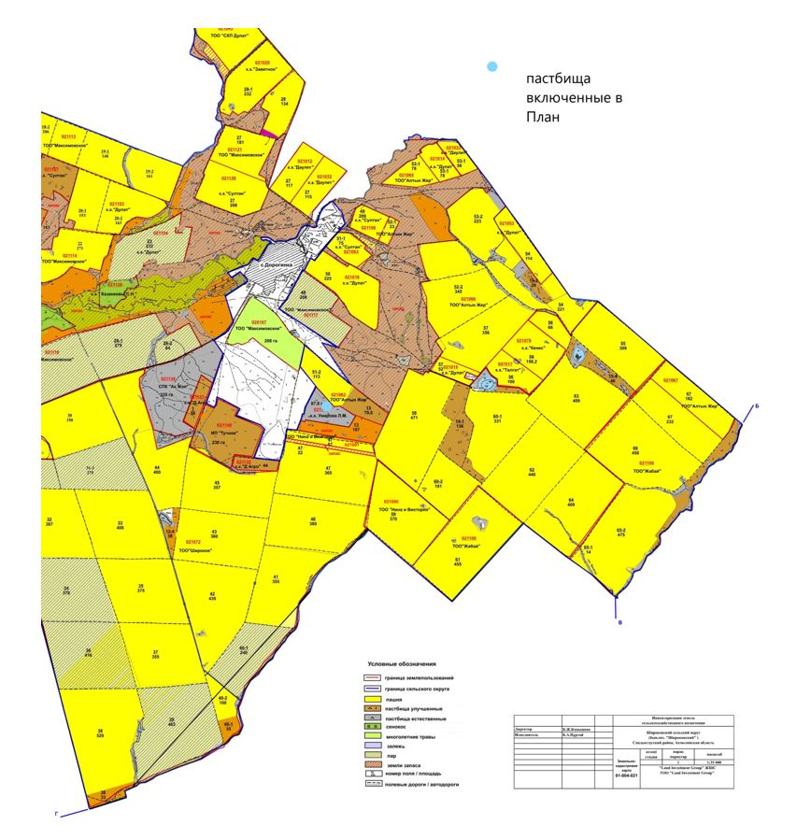

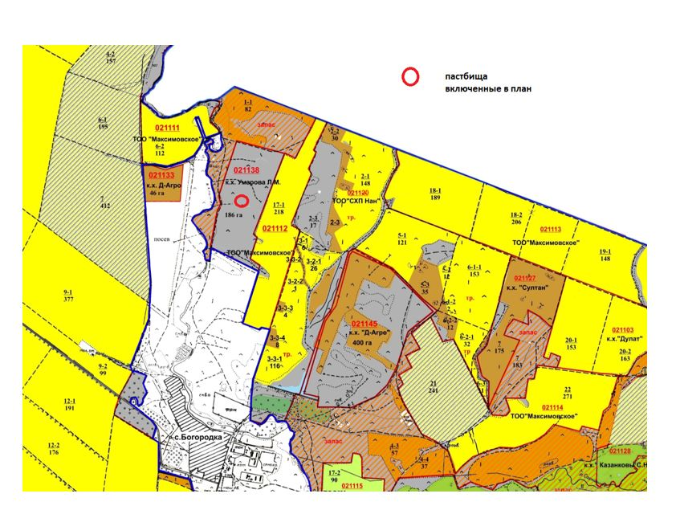

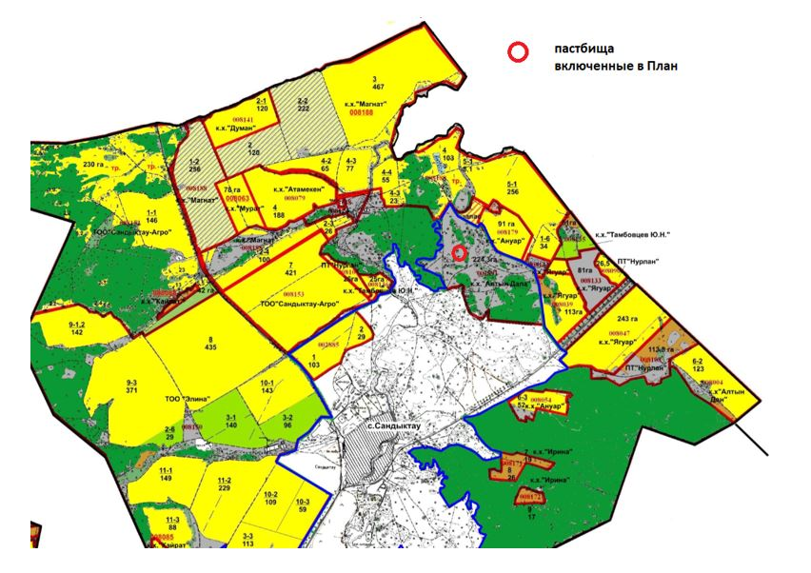

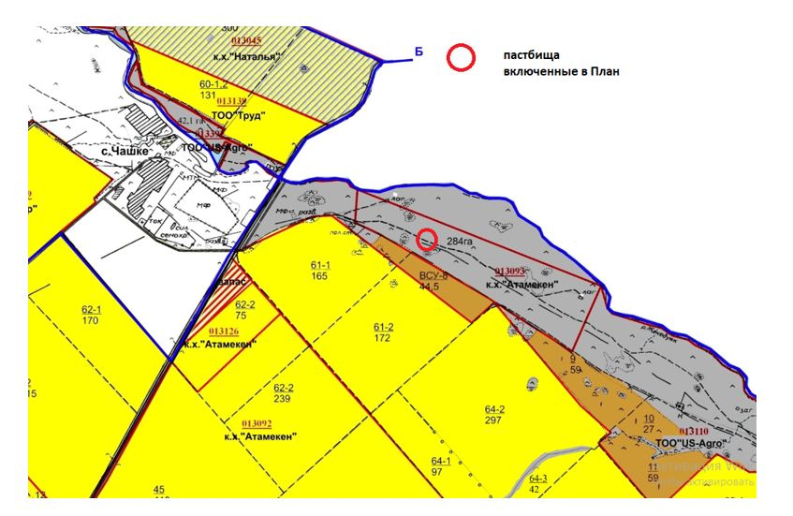

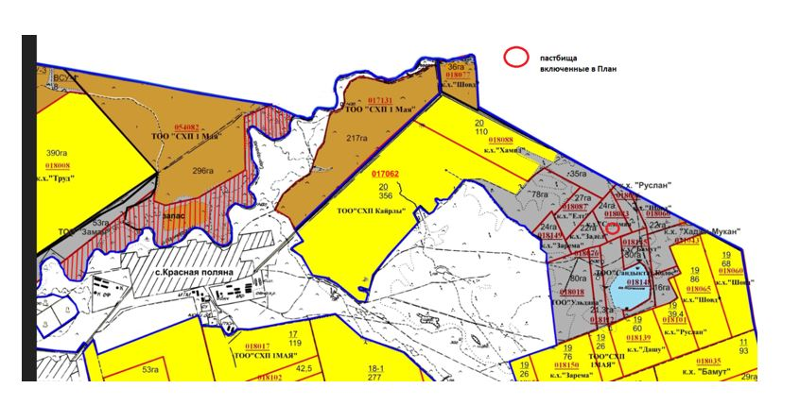

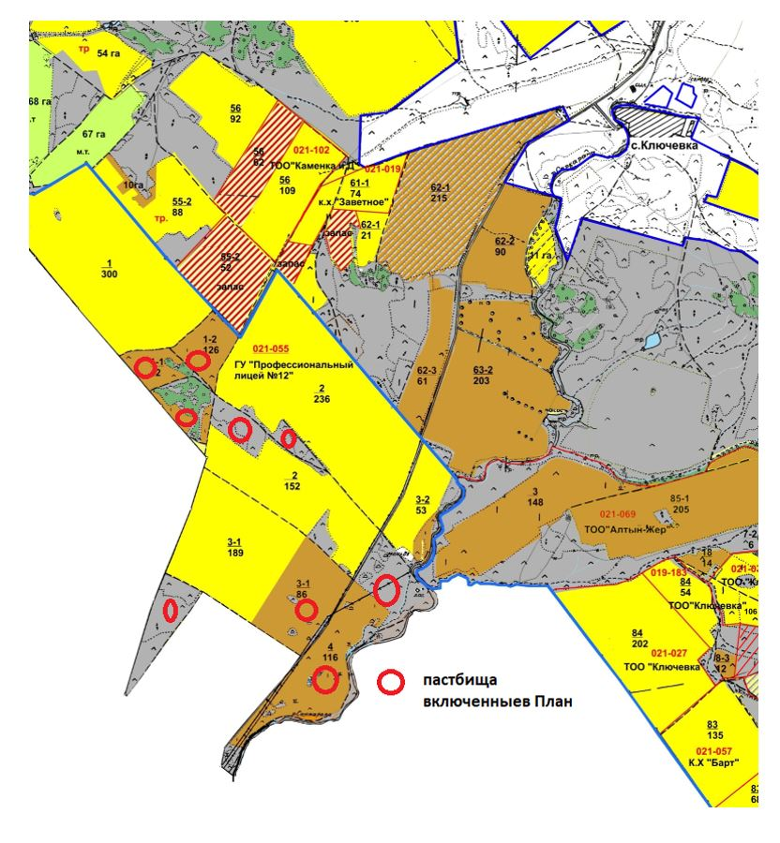

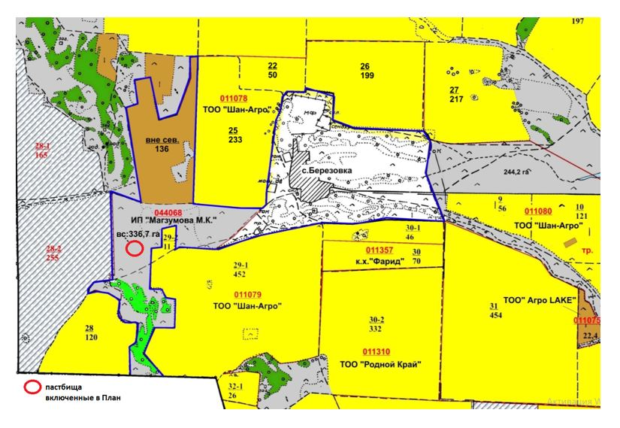

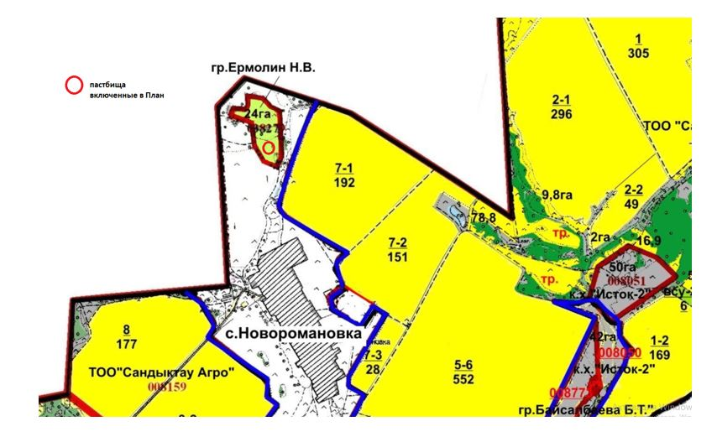

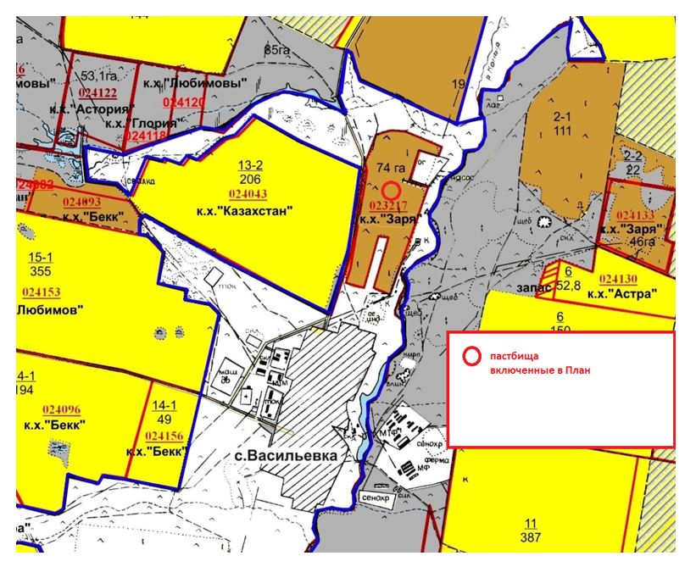

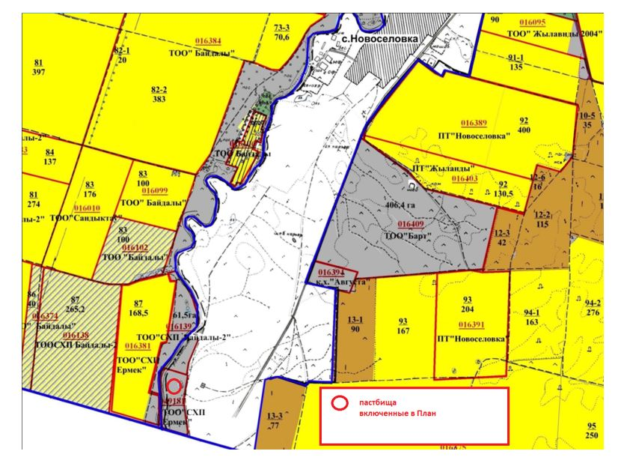

© 2012. РГП на ПХВ «Институт законодательства и правовой информации Республики Казахстан» Министерства юстиции Республики Казахстан

